|  |  |
| --- | --- |
| San José Benito Cottolengo, Pbro. | DESAFÍO VIRTUAL – No. 088  30/04/2024  Prof. Oscar Lobo i Oconitrillo  [oscargdolobo1951@gmail.com](mailto:oscargdolobo1951@gmail.com)  Tels. 2236-2833 – 8549-1995 |

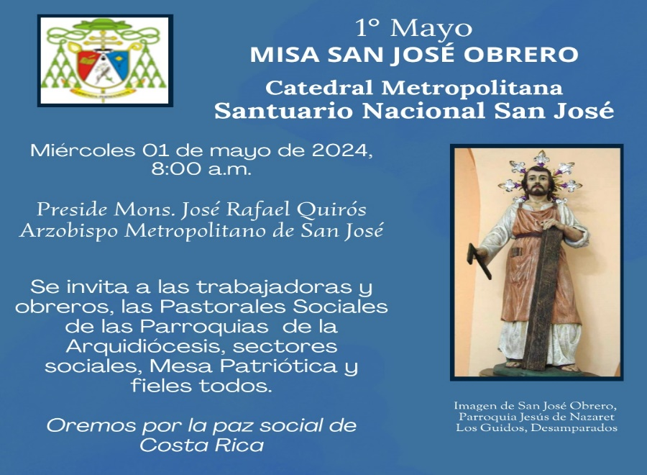

**BOLETIN ALFA & OMEGA digital - No. 1351 – 25/4/2024 - APUNTE**

# Así marcó Juan Pablo II el milenio

POR [Marcin Kazmierczak](https://alfayomega.es/author/mkazmierczak/)

Decano de la Facultad de Comunicación, Educación y Humanidades de la Universitat Abat Oliba CEU

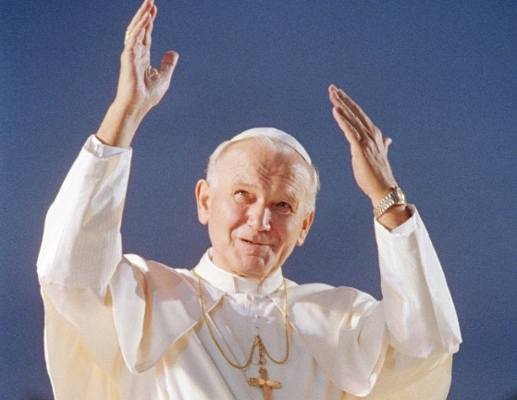«Tú llevarás a la Iglesia al tercer milenio». Estas son las palabras que, recién elegido Papa, [Karol Wojtyla](https://alfayomega.es/tag/papa-juan-pablo-ii-karol-wojtyla/) recibió de su viejo amigo y mentor, el cardenal Stefan Wyszynski, arzobispo de Varsovia y primado de Polonia. Palabras que resultaron proféticas, aunque nada parecía augurarlo cuando, el día 13 de mayo de 1981, Ali Agca (a todas luces contratado por la KGB) le disparaba hiriéndolo de gravedad. Se debatió entre la vida y la muerte y, aunque salió victorioso de esta prueba, le dejó secuelas en la salud para el resto de su vida. Estas, sin embargo, no impidieron que llevara a cabo uno de los pontificados más largos (27 años) y más fructíferos de la historia de la Iglesia. Este sábado se cumple una década de su canonización, que tuvo lugar nueve años después de su muerte.

En la juventud le tocó vivir el trauma de su Polonia natal, sometida en primer lugar a la ocupación nazi, que en cinco años causó la pérdida de un 20 % de la población. En segundo lugar, al ser expulsados los nazis, se instaló el régimen comunista de corte soviético, que también tuvo un carácter totalitario y, entre sus objetivos, consta la persecución de los intelectuales y de la Iglesia. De este modo, Karol, desde sus años de seminarista clandestino (los nazis cierran las universidades y los seminarios) y luego como sacerdote y obispo vivió enfrentado continuamente a los ocupantes, quienes pusieron todo tipo de dificultades y obstáculos para impedir una libre práctica de fe, además de las demás libertades básicas. Todo tenía que estar controlado por el Estado y sometido a la ideología totalitaria de este. En estas circunstancias, Wojtyla adquirió una especial sensibilidad respecto a la importancia de defender la dignidad inalienable y la libertad de cada persona. De ahí su escepticismo frente a los dirigentes soviéticos hasta que llegó Gorbachov, con quien estableció una relación de cierta proximidad; así como su denuncia de las dictaduras posteriores, tanto de izquierdas como de derechas, en países tales como Nicaragua, Filipinas o Chile, y de las ideologías consumista, hedonista, relativista, etc., que, aunque no aprisionan el cuerpo, sí llevan al individuo a la esclavitud interior. En este sentido, en sus llamadas encíclicas sociales, fue fiel a los principios de la doctrina social de la Iglesia, ya trazados por León XIII a finales del siglo XIX y consistentes en un rechazo vehemente tanto del liberalismo individualista y egoísta como del colectivismo marxista.

**Mensajero de la misericordia**

Al principio de su pontificado el mismo Juan Pablo II anunció que una de las misiones principales que Dios le encargó para el mismo era la de proclamar la misericordia de Dios. Por eso fue conocido por muchos (incluido el Papa Francisco) como el mensajero de la misericordia. Sin duda, el hecho de haber sido testigo de cerca del poder del mal, así como que justamente en su ciudad de Cracovia estuviera enterrada sor Faustina Kowalska (1905-1938), la autora del diario espiritual sobre las revelaciones de Jesucristo acerca de la Divina Misericordia, influyeron en su interés por este mensaje. El eje central del mismo es la insistencia de Cristo en que el poder de su misericordia, expresada mediante el sacrificio en la cruz, es más grande que el abismo de la maldad, aunque esta parezca abrumadora, especialmente a la luz de los traumas colectivos del siglo XX.

La urgencia de transmitir este mensaje de viva voz a toda la humanidad, tal y como reclama Jesucristo en el [*Diario de santa Faustina Kowalska*](https://libreria.sanpablo.es/libro/diario_56072), fue uno de los grandes impulsos que convirtieron a Juan Pablo II en un Papa viajero, que visitó 129 países, recorriendo 1,2 millones de kilómetros (tres veces la distancia a la luna). De este modo fue, en palabras de su biógrafo George Wiegel, la persona que en el momento de su muerte había alcanzado «la mayor visibilidad en la historia».

En este breve repaso del legado de Juan Pablo II conviene enumerar al menos algunas de sus otras facetas relevantes. Por ejemplo, la de haber sido un Papa de los jóvenes, al arrancar la iniciativa de las Jornadas Mundiales de la Juventud. Fue, asimismo, un Pontífice literato, que publicó poemas y obras de teatro, en gran medida inspirados en los místicos españoles. Como Papa comunicador, reformó el gabinete de prensa del Vaticano y se acercó como ningún Santo Padre anterior a los periodistas. Fue, además, el Papa de la familia y del matrimonio, realidades a las que dedicó numerosos escritos que promueven una comprensión más profunda y la admiración por ellas.

Sin duda, podríamos añadir muchas facetas más, pero quizás quedémonos con la última, de gran actualidad: la del Papa que dignificó la enfermedad y el sufrimiento. Esta se hizo visible especialmente en los últimos años de su vida, cuando llevó sus achaques con dignidad y valentía dando ejemplo y transmitiendo ánimo a los enfermos y a todos los que sufren. Al ver cómo convertía su sufrimiento en oración, ofreciendo por ejemplo sus enfermedades por las familias, aprendíamos el verdadero valor del dolor y el potencial transformador de la oración y del sufrimiento.

El Papa Francisco publicará la Bula del Jubileo 2025 el próximo 9 de mayo en el Vaticano

*(ACIPRENSA – INTERNACIONAL – AÑO SANTO – 29/4/2024)*

El jueves 9 de mayo, a las 17.30 (hora local de Roma), el Papa Francisco presidirá en la Basílica de San Pedro del Vaticano la entrega y lectura de la Bula de convocación al Jubileo 2025. Según ha precisado la Oficina de Prensa de la Santa Sede este 29 de abril, el Papa Francisco celebrará también esa misma mañana las Segundas Vísperas de la Solemnidad de la Ascensión del Señor.

**¿Qué es la Bula del Jubileo?**

Se trata del documento oficial que recoge el espíritu y la intención con la que ha sido convocado el Jubileo, así como los frutos esperados por el Santo Padre.

La bula también indicará la duración, las fechas de apertura y cierre y las modalidades de desarrollo del Jubileo ordinario 2025, que tendrá lugar bajo el lema “Peregrinos de esperanza”.

Este significativo evento, que espera acoger en Roma a más de 30 millones de personas a lo largo del año, dará inicio el 24 de diciembre de 2024 y finalizará el 14 de diciembre del próximo año.

El Jubileo del año 2025 será ordinario y el segundo Jubileo del pontificado del Papa Francisco, después del Jubileo Extraordinario de la Misericordia, celebrado en el año 2015.

**La historia del Jubileo**

El [**primer Jubileo celebrado por la Iglesia**](https://www.aciprensa.com/noticias/90980/sabias-que-se-viene-el-jubileo-2025) católica tuvo lugar en el año 1300, en el Año Santo convocado por el Papa Bonifacio VIII. Aunque la idea inicial era celebrar un Jubileo cada 100 años, luego se redujo la periodicidad a 33, los años de Cristo al fallecer.

A partir de 1450 volvió a reducirse y se fijó en 25 años, para que cada generación tuviera su Jubileo.

Además de los Jubileos ordinarios que se celebran cada 25 años, el Pontífice puede también convocar un Jubileo extraordinario por un evento de especial importancia.

Suele durar cerca de un año, comienza poco antes de Navidad y finaliza en la Epifanía del año siguiente.

El rito más conocido del Jubileo es el de la apertura de las puertas santas en las 4 Basílicas Mayores de Roma: San Pedro del Vaticano, San Juan de Letrán, San Pablo Extramuros y Santa María Mayor.

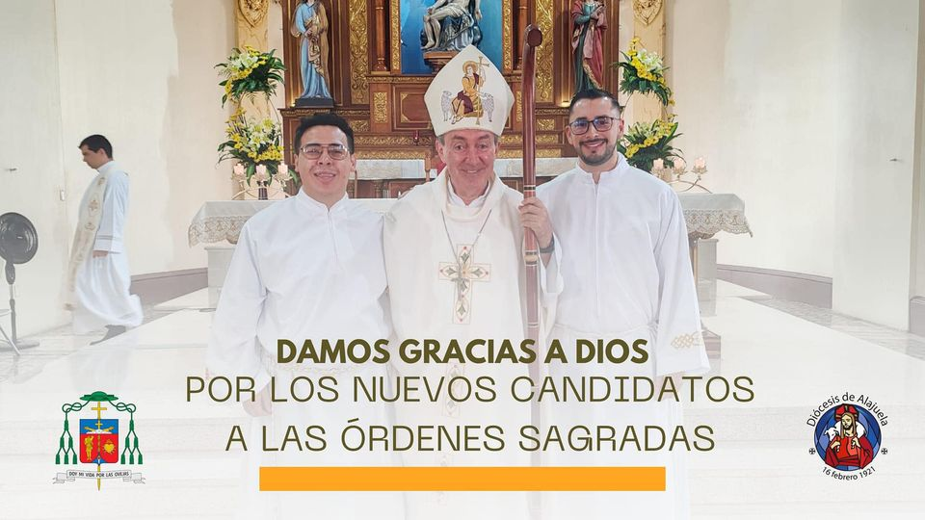

El pasado sábado 27 de abril de 2024, **Mons. Fr. Bartolomé Buigues Oller, TC** – Obispo de Alajuela, instituto a dos seminaristas a las candidaturas a órdenes sagradas: Don Jorge VillalobosVillgas y Don Pablo Rojas Fernández.

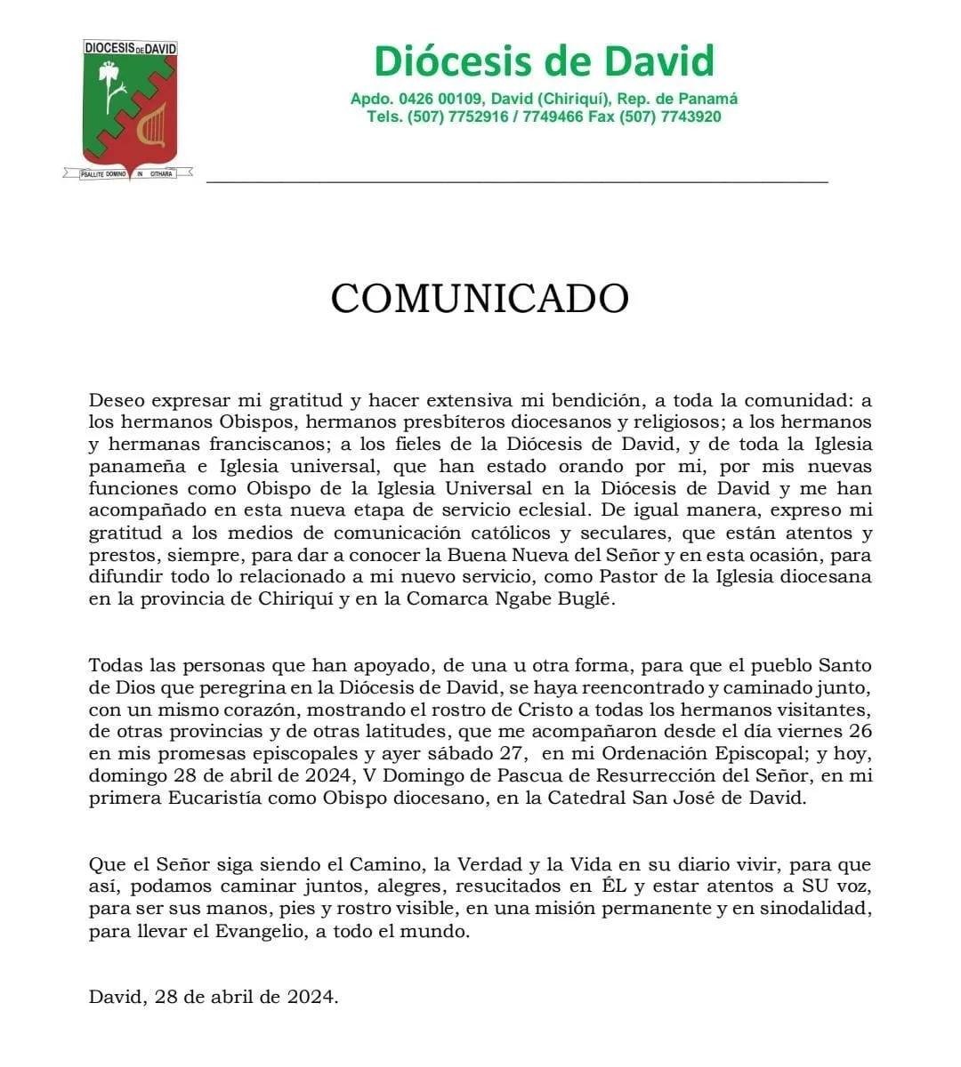

El Papa asistirá a la sesión del G7 sobre inteligencia artificial

Elm Papa Francisco intervendrá en la sesión abierta a los Estados no miembros de la cumbre. "***Agradezco al Santo Padre que haya aceptado la invitación de Italia***", dijo la Primer Ministro italiana, Giorgia Meloni que anunció la participación. Supondrá una contribución decisiva a la regulación ética y cultural de la IA, afirmó.

**Vatican News – 29/4/2024**

El Papa Francisco participará en la cumbre del G7 liderada por Italia que tendrá lugar del 13 al 15 de junio en Borgo Egnazia, Apulia. Así lo anunció en un vídeo la primera ministra italiana, Giorgia Meloni, precisando que el Pontífice intervendrá en la sesión dedicada a la inteligencia artificial abierta a los países no miembros. Es la primera vez -precisó la Primera Ministra- que un Pontífice intervendrá en la cumbre del grupo, al que también asisten Estados Unidos, Canadá, Francia, Reino Unido, Alemania y Japón.

"***Agradezco sinceramente al Santo Padre que haya aceptado la invitación de Italia. Su presencia da lustre a nuestra nación y a todo el G7***", explicó Meloni, subrayando cómo el Gobierno italiano pretende valorizar la contribución de la Santa Sede en el tema de la inteligencia artificial, en particular, con la "[llamada de Roma a la ética de la IAI en 2020](https://www.academyforlife.va/content/pav/en.html)", en un camino "que lleve a dar una aplicación concreta al concepto de algorética, es decir, a dar ética a los algoritmos".

"***Estoy convencida -añadió- de que la presencia del Papa contribuirá de manera decisiva a la definición de un marco normativo, ético y cultural para la inteligencia artificial, porque sobre este terreno, sobre el presente y el futuro de esta tecnología, se medirá una vez más nuestra capacidad, la capacidad de la comunidad internacional, para hacer lo que otro Papa, san Juan Pablo II, recordó en su famoso discurso a las Naciones Unidas el 2 de octubre de 1979". "La actividad política, nacional e internacional viene del hombre, se ejerce a través del hombre y es para el hombre***", explicó además Meloni.

El de la inteligencia artificial, añadió, "***será el mayor desafío antropológico de esta época***", "***una tecnología que puede generar grandes oportunidades, pero también conlleva enormes riesgos, además de afectar inevitablemente a los equilibrios mundiales***". "**Nuestro compromiso**", subrayó, "***es desarrollar mecanismos de gobernanza para garantizar que la inteligencia artificial esté centrada en el ser humano y controlada por él, es decir, que mantenga a la persona en el centro y tenga a la persona como objetivo último***".

## CRISIS EN NICARAGUA

Las dictadura de Daniel Ortega vuelve a acosar a un obispo en Nicaragua

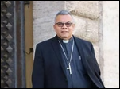La sorpresiva medida de cerco al ***obispo René Sandigo***, quien se rumoreaba como próximo arzobispo de Managua, suscita interrogantes sobre las relaciones entre la Iglesia y el gobierno en Nicaragua, incluso en tiempos de supuesta cercanía.

(**UCANews/InfoCatólica**) La vigilancia del gobierno sandinista

Mons. René Sandigo sobre el obispo Sandigo, considerado prorrégimen, se asemeja a los inicios de la represión contra el obispo disidente Álvarez.

Al parecer, en Nicaragua las fuerzas de seguridad han rodeado la plaza situada frente a la catedral de León. La policía ha podido seguir durante 24 horas con quién se reunía y qué pasos daba el obispo René Sandigo, informa la activista de derechos humanos Martha Patricia Molina en Plataforma X. Se trata de un asedio al obispo, no de una operación de seguridad para su protección, «ya que los sandinistas son los únicos que reprimen y asesinan en Nicaragua», afirma.

La medida fue una sorpresa, ya que Sandigo es considerado el obispo de la Conferencia Episcopal de Nicaragua con mejores conexiones con el gobierno, según se dijo. Al parecer, fue una reacción a la anterior huida del sacerdote de la catedral Aurelio López, que abandonó el país para exiliarse. En los últimos días, los medios de comunicación nicaragüenses habían especulado con la inminencia del nombramiento de Sandigo por el Papa Francisco como arzobispo de la capital, Managua.

El activista Molina también había criticado recientemente otras medidas adoptadas por el régimen contra la Iglesia Católica. Por ejemplo, los gobernantes Daniel Ortega y Rosario Murillo habían pedido a las administraciones regionales que organizaran actos políticos frente a edificios eclesiásticos. La megafonía obligaba a menudo a cancelar los oficios religiosos, dijo Molina, refiriéndose a una «profanación» de los lugares de culto. También se organizó un combate de boxeo directamente en la plaza frente a la catedral de León, que fue pintarrajeada por los espectadores.

La Iglesia Católica es considerada la oposición más importante al régimen sandinista en Nicaragua y también su principal enemigo. Hace unos días, el vicepresidente Murillo también culpó a la Iglesia Católica del estallido de las protestas sociales en abril de 2018. En ese momento, los estudiantes salieron inicialmente a las calles contra una operación de tala y quema en una reserva natural que supuestamente fue tolerada o incluso iniciada por el gobierno de izquierda. Las protestas se extendieron rápidamente por todo el país. El régimen de Ortega reprimió las manifestaciones con una violencia brutal. Pastores y obispos abrieron sus iglesias para que los manifestantes pudieran encontrar protección frente a las balas de la policía.

Desde entonces, la relación entre el Estado y la Iglesia ha sido muy tensa. Los sandinistas acusaron a la Iglesia de incitar al terrorismo. Muchos representantes de la Iglesia fueron detenidos o se exiliaron voluntariamente.

El caso de Rolando Álvarez, en particular, causó un gran revuelo internacional: En agosto de 2022, el obispo antigubernamental fue detenido después de que su casa hubiera sido asediada por agentes de policía durante varios días y sólo hubiera podido celebrar oficios religiosos a través de Internet y la radio. En febrero de 2023, un tribunal condenó a Álvarez a 26 años de prisión en un juicio sumario por desobediencia y atentar contra la integridad nacional. Las autoridades le revocaron la nacionalidad. Álvarez se negó entonces a ser deportado a Estados Unidos junto con otros 222 presos políticos. No accedió a su expatriación hasta enero, tras perder mucho peso en prisión.

<https://www.infocatolica.com/?t=noticia&cod=49324&utm_medium=email&utm_source=boletin&utm_campaign=bltn240429>